STAHA-yhdistyksen syyskokous

Aika: 10.12.2021, 09:00-10:00
Paikka: Teams meeting

Osallistujia: 16 henkeä (Teams -kokous)

- Kokouksen avaus
Toni Viheriäkoski avasi yhdistyksen puheenjohtajana kokouksen 09:04. Kokouksen puheenjohtajaksi valittiin Heikki Svanström ja sihteeriksi Pasi Tamminen.

- Kokouksen laillisuus ja päätösvaltaisuus
Kokous todettiin laillisesti koolle kutsutuksi ja päätösvaltaiseksi.

- Kokouksen esityslistan hyväksyminen
Esityslista hyväksyttiin muutoksitta.

- Edellisen kokouksen pöytäkirjan hyväksyminen
Yhdistyksen kevätkokouksen 2021 pöytäkirja käytiin läpi ja se hyväksyttiin muutoksitta.

Vuoden 2022 toimintasuunnitelma
- Hallituksen ehdottama Toiminta- ja taloussuunnitelma seuraavaksi vuodeksi hyväksyttiin muutoksitta.
  - Ei muutoksia jäsenmaksuihin
  - Ei muutoksia toimihenkilöiden palkkioihin (ei palkkioita)
  - Suunniteltu budjetti hyväksyttiin, voitto/tappio n. -160 €. Varaudutaan mahdollisen seminaarin kustannuksiin. Budjettiehdotus seuraavassa kuvassa:
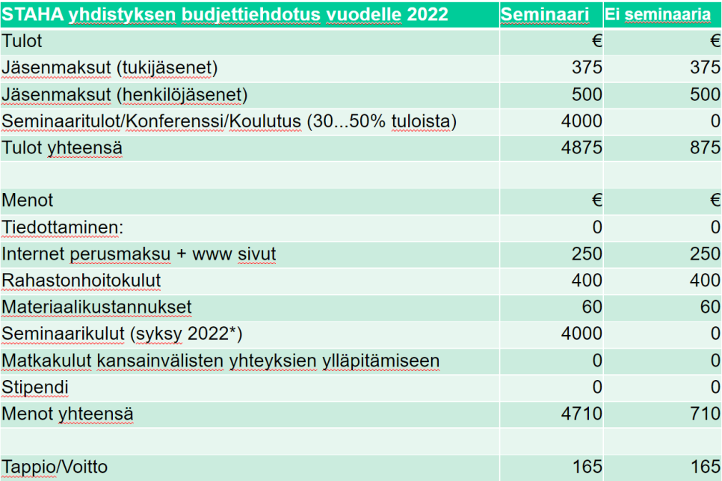

  - Toiminnan tarkastajat: Matti Murtomaa ja Pekka Horsma-Aho
    - Risto Kalliojärvi ja Arto Minkkinen varalla
  - Kevätkokous 5/2022 tai 6/2022
  - Syyskokous 12/2022
  - Tilitoimisto: Leena Duffa
  - Toni V. tiedotti että pidämme verkkoseminaarin syyskokouksen jälkeen klo 10:00. (20 osallistujaa)

- Kimmo Saarelainen, Hanna Ketopelto ja Heikki Svanström erovuorossa STAHA hallituksesta. Kimmo ilmoitti että voi jatkaa hallituksessa. Heikki ja Hanna ilmoittivat että eivät ole jatkossa käytettävissä hallituksessa. Kimmon jatkamista kannatettiin. Ehdotettiin Mika Kokkosta hallitukseen. Tätä kannatettiin.
- STAHA ry:n hallitus on 10.12.2021 alkaen:
  - Toni Viheriäkoski (pj), Pasi Tamminen (siht.), Markku Joenranta, Kimmo Saarelainen(vara-pj), Mika Kokkonen, Eira Kärjä, Jari Välilä ja Jari Kohtamäki.
  - Puheenjohtajan valinta: Toni Viheriäkoski on STAHA ry:n puheenjohtajana 2020 - 2023.

- Erkki Korjuslommi jatkaa Atex työryhmän vetämistä.
- Mika Kokkonen valmistelee sairaalatekniikkatyöryhmän kokousta keväälle 2022.
- Tiedotus: www sivut + sähköposti.
- WWW-sivut http://www.staha.fi/

- Yhdistyksen kevätkokous

Yhdistyksen kevätkokous järjestetään touko-/keäkuussa 2022. Tarkempi aika, kokouspaikka ja ohjelma tullaan ilmoittamaan hyvissä ajoin etukäteen sähköpostitse ja verkkosivujen kautta.

- Muut esityslistalle hyväksytyt asiat
Matti Murtomaa muistutti Electrostatistics konferenssista Puolassa. Maaliskuun alkuun asti aikaa lähettää abstrakteja. Toteutetaan hybriditapahtumana.

Lisätietoja

- Kokouksen päättäminen
Heikki S. päätti kokouksen klo 09:42.

Pasi Tamminen (sihteeri)
